一 、四则运算

1.填一填。

（1）一个数加上0，还得（   ）；当被减数等于减数时，差是（  ）；0乘任何数都得（  ）；0除以任何（  ）的数，都得0。

（2）由算式4×45=180，可以写出两个除法算式( )和（ ）；同理，4×4.5=18也可以写出两个除法算式：（ ） （ ）；另外，除法算式3.6÷2=1.8也可以写出两个算式（ ） （ ）（提示：小数乘除法的意义与整数乘除法的意义完全相同。）

2. 根据运算顺序添上小括号或中括号：

（1）32×800-400÷25            先减再乘最后除

（2）32×800-400÷25            先除再减最后乘

（3）32×800-400÷25            先减再除最后乘

3.运用四则运算的意义，求●所代表的数。

120+●÷2=150 （提示：把●÷2看做一个加数）

解答： ●÷2=150-120 （根据：一个加数=（ ）-（ ））

●÷2=30

●=30×2 （根据：被除数数=（ ）×（ ））

●=（ ）

还可以这样计算：

120+●÷2=150

120+●÷2-120=150-120 （提示：等式的两边都减去了（ ））

●÷2=30

●÷2×2=30×2 （提示：等式的两边都乘（ ））

●=30×2

●=（ ）

4. 希望小学组织全校340名师生春游，怎样租车最省钱？

 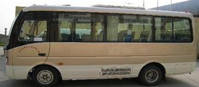

小客车：限乘20人

租金：500元∕辆

大客车：限乘40人

租金：900元∕辆

【答案】

1.（1）这个数 0 0 任何非0数 （2）180÷4=45 180÷45=4 18÷4=4.5 18÷4.5=4 2×1.8=3.6 3.6÷1.8=2

2. （1）[32×（800-400）]÷25=512（2）32×（800-400÷25）=25088

（3）32×[（800-400）÷25]=512

3.和 另一个加数 商 除数 60 120 2 60

4. 340÷40=8（辆）…20（人） 20=20 所以，租8辆大客车、一辆小客车最省钱。

二、观察物体与位置

1. 一个立体图形从上面看是， 从右侧面看是，要搭成这样的立体图形，至少要多少个小正方体？最多可以有多少个小正方体？

2.下面是从左面、前面和上面看到的小正方体拼成的几何体，你知道这个几何体由几个小正方体组成的吗？

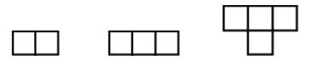

左面 前面 上面

3.读图填空。

（1）下图中芳芳在教室的位置是第3列第3行，可以表示为（3，3）（提示：此种表示物体位置的方法叫数对法），同理，孙悦的位置是（   ）。（提示：用数对表示位置时，一般应先列后行）

（2）小倩在班级的位置是（4，2），那么小倩坐在教室的第（  ）列，第（   ）行。

（3）坐在（3，2）位置的同学是（   ）。坐在（3，4）位置的是（    ）。

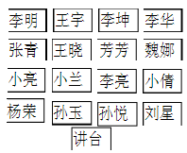

4. 如图，中国象棋棋盘每个小正方形的边长均为1，象棋中“马”走“日”的规定，若“马”的位置在图中的点P。写出下一步“马”可能到达的点的位置（用数对表示）。

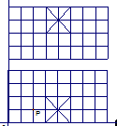

5.课间操时，同学们组成一个方队。方红的位置是（6，6），他正好站在方队的一角，这个方队一共有多少人？

【答案】

1.8 14

2.4

3.（1）3,1 （2）4 2 （3）李亮 李坤

4. （0，0），（0，2），（1，3），（3，3），（4，2），（4，0）

5.6×6=36（人）

三 运算定律与小数乘、除法的简算

1. 填空。

（1）a×6＋6×15＝（  ）×（---＋----），同理，a×0.6＋0.6×15＝（  ）×（---＋----）

（2）计算（23×125）×8时，为了计算简便，可以先算（   ）；同理，要计算（23×125）×0.8，也可以先算（　　），计算的依据也是（　　　　）。

（3）乘法分配律的逆运算在小数乘法中同样适用，要使99×2.1+2.1的计算简便也可以使用（ ），相同的因数是（ ）。

2.计算下面各题。

（1）125×25×8×4

=--×--×--×-- …………(依据---------)

=(--×--)×(--×--)…………(依据---------)

=( ) ×( )

=( )

仿照上面的计算，下面的算式计算你会算吗？

12.5×2.5×8×4

=--×--×--×-- …………(依据---------)

=(--×--)×(--×--)…………(依据---------)

=( ) ×( )（提示：12.5×8=100、2.5×4=10）

=( )

（2）600÷5÷6

=（ ）÷(--×--)…………(依据---------)

=（ ）÷（　　）

＝（　）

仿照上面的计算，下面的算式你会计算吗？

　　600÷0.5÷6

=600÷(--×--)…………(依据---------)

=600÷（ ）（提示：6×0.5=3）

=（　　）

3. 小马虎由于粗心大意把70×(★+5)错算成70×★+5，请你帮忙算一算，他得到的结果与正确结果相差多少？

4.书架上有两层书，共144本。如果从下层取出8本放到上层去，两层书的本数就相同。书架上、下层各有多少本书？

【答案】

1.（1）6 a 15 0.6 a 15 （2）125×8 125×0.8 乘法结合律（3）乘法分配律 2.1

2.（1）125 8 25 4 乘法交换律 125 8 25 4 乘法结合律 1000 100 100000 12.5 8 2.5 4 乘法交换律 12.5 8 2.5 4 乘法结合律 100 10 1000

（2）600 5 6 除法的运算性质 600 30 20 0.5 6 除法的运算性质 3 200

3. 70×(★+5)= 70×★+70×5= 70×★+350

70×★+350-（70×★+5）=70×★+350-70×★-5=345

答：得到的结果与正确结果相差345.

4. 下层144÷2+8=80（本） 上层144-80=64（本）

四、走进小数“世界”

1.填空题。

（1）0.46的计数单位是 ( )，它里面有（ ）个这样的计数单位，再添上（ ）个这样的单位就是1。

（2）2.030中去掉( )位上的0，小数的大小不变。

（3）一个风筝3.5元，求买3个多少钱，也就是求（  ）个（   ）相加的和是多少，可列乘法算式式为：（ ），计算时，可以把3.5扩大10倍，计算出（ ）×（ ）的积后，再将积缩小（ ）倍，就得到0.35×3的积。

（4）张叔叔每周跑步5.6千米，他平均每天跑步（ ）米，也就是（ ）千米，所以5.6÷7=（ ）。

（5）计算12.6÷0.28时，可以根据商不变的性质，被除数和除数同时扩大100倍，把算式转化为1260÷28，结果是（ ）。

2.把横线上的数改写成用“亿”作单位的数，并保留两位小数。

（1）地球与太阳的距离约为150000000千米。

（2）我国的耕地面积约为125930000公顷。

3.用0、3、4、9写数。

（1）写一个不读出0的小数。 （ ）

（2）写出一个读0的小数。 （ ）

（3）写出一个最大的小数和一个最小的小数。（最大的： ）（最小： ）

（4）写出所有比9大的三位小数，并按从小到大的顺序排列。

4.竖式计算下面各题。

（1） 23.8+12.96= （2）43.7-19.84=

（3）1.2×0.8= （4）7.65÷0.85=

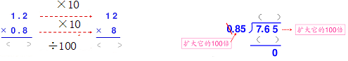

5.用简便方法计算。

（1）3.9+4.08+3.92+1.1 （2） 61.2－7.66－2.34

（3）15.46-5.7+4.3 （4）27.26-（16.8-2.74）

6.解决问题。

（1）大润民商场举办迎“五一”促销活动，所有的袜子买五双送一双。一种袜子每双4.68元，张阿姨买了12双，花了多少钱？

（2）小丽家每天要买一盒牛奶和一袋豆浆。牛奶每袋2.40元，比豆浆贵1.80元。小丽家一个星期买牛奶和豆浆要花多少钱？

【答案】

1.（1）0.01 46 54 （2）千分位（3）3 3.5 3.5×3 35×3 10 （4）800 0.8 0.8（5）45

2.（1）1.50亿 （2）1.26亿

3.（1）（答案不唯一）30.49 （2）（答案不唯一）3.049（3）943.0 0.349 （4）

9.03＜9.043＜9.304 ＜ 9.340＜9.403 ＜ 9.430

4.（1）36.76（2）23.86 （3） 9.6 9.6 96 （4）9 9 765

5.（1）13 （2）51.2（3） 14.06（4）13.2

6.

（1）5+5+1+1=12（双） 4.68×（12-1-1）=46.8（元）

（2）2.40-1.80=0.60（元） （2.40+0.60）×7=21（元）

五 走进“图形”世界

1.我来做选择。

（1）一个三角形既是等腰三角形，又是直角三角形，它的一个底角是（ ）。

A.90° B.45° C.无法确定

（2）要给一块地围上篱笆，（ ）的围法更牢固些。



（3）有四组小棒，每组三根，知道了它们的长度，不能围成三角形的一组是（　）.

A．2cm、5cm、4cm B．4cm、2cm、2cm

C．5cm、4cm、3cm D．9cm、6cm、5cm

（4）下面四幅图中一定是锐角三角形的是（ ）。

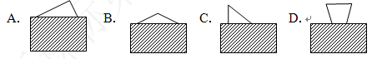

2.如果一个三角形的两边长度分别是2厘米和5厘米，则第三边的长度在什么范围以内？

3.读图填空：

（1）

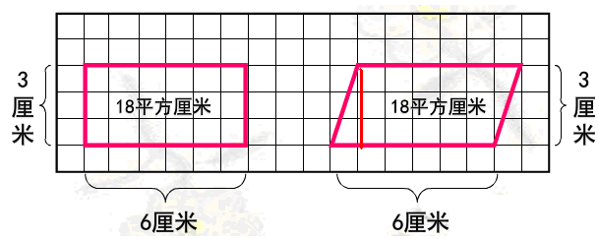

长方形的长是（　）厘米，宽是（ ）厘米，面积是（ ）平方厘米；平行四边形的底是（ ）厘米，高是（ ）厘米，面积是（ ）平方厘米，所以平信四边形的面积=（ ）×（ ）。

（2）如下图，两个完全一样的三角形，可以拼成一个平行四边形，因为平行四边形的面积=底×高，所以三角形的面积=（ ）×（ ）÷2；同理如下图，两个完全相同的梯形也可以拼成一个平行四边形，梯形的面积=（ + ）×（ ）÷2

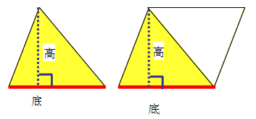 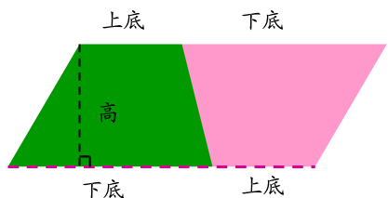

4. 在下面的方格纸上画出面积都是6平方厘米的一个三角形，一个平行四边形和一个梯形。（图中每个方格表示1平方厘米）

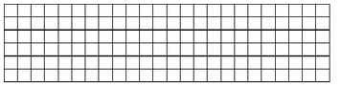

5.在方格纸上面画出对称图形。

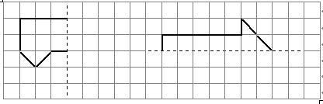

6.看图填空

（1）向（ ）平移了（ ）格；（2）向（ ）平移了（ ）格；（3）向（ ）平移了（ ）格。

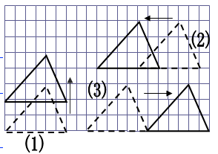

7. 如图示，已知一个等腰三角形的顶角为80°，∠a=∠b，∠c=∠d，求∠x是多少度．﹙提示：三角形的三只角总和是180﹚

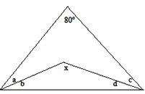

【答案】

1.（1）B （2）A (3)B (4)D

2.3厘米＜第三边＜7厘米

3.（1）6 3 18 6 3 18 底 高 （2）底 高 上底 下底 高

4. 因为3×2=6，所以平行四边形的底为3厘米，高为2厘米；因为4×3÷2=6，所以三角形的底为4厘米，高为3厘米；因为（3+1）×3÷2=12，所以梯形的上底为1厘米，下底为3厘米，高为3厘米。

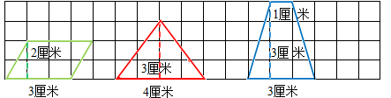

5.

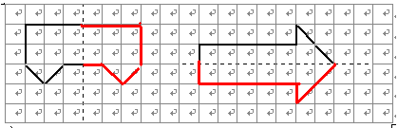

6.上 2 左 4 右 6

7. 180-（180-80）÷2=180-50=130（度）

六 统计与可能性

1.选择题。

（1）远在北京的飞飞乘火车回老家东台，下午2时出发，12小时后到家，到达时看到的景象可能是（　）。

A．旭日东升 B．残阳如血 C．星光灿烂 D．骄阳似火

（2）有一条山路，一辆汽车上山时每小时行30千米，下山原路返回每小时行50千米，则汽车上山往返一次的平均速度是（　　）。

A．40千米/时B．37.5千米/时C．35千米/时D．45千米/时

2.一个超市周末对一种牌子的洗衣粉搞“买四赠一”的促销活动，如果这种洗衣粉每袋10元，现在付4袋的钱买回5袋洗衣粉，买回的洗衣粉平均每袋多少元？

3.大桥小学去年四个季度用水情况统计如下表：

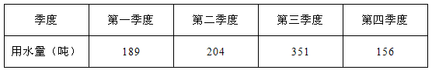

这个小学去年平均每个月用水多少吨？平均每个季度呢？

4.孙洪等三名同学为了参加跳绳比赛，提前一个月就开始练习。如图是他们练习前后的成绩比较。

（1）经过练习，谁的成绩提高最快？（2）练习前后，谁的成绩变化不大？

（3）现在平均每个人1分钟能跳多少下？

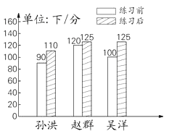

5.摸球游戏：从下面四个盒子里，分别摸出一个球，结果是哪个，连一连。

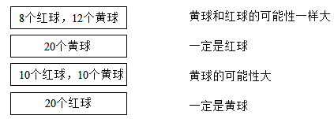

6.涂一涂。

（1）指针可能停在红色、黄色、蓝色区域。

（2）指针可能停在红色、黄色、蓝色区域，并且停在蓝色区域的可能性最大，停在红色区域的可能性最小。

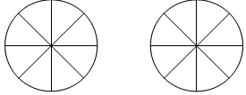

【答案】

1.（1）C (2) B

2.10×4÷5=8(元)

3. 189+204+351+156=900（吨）900÷12=75（吨） 900÷4=225（吨）

答：这个小学去年平均每个月用水75吨，平均每个季度225吨。

4.

(1）通过图可知：吴洋成绩提高的最快，是125-100=25（下）

（2）通过图可知：练习前后，赵群的成绩变化不大，是125-120=5（下）

（3）（110+125+125）÷3=360÷3=120（下）

5.

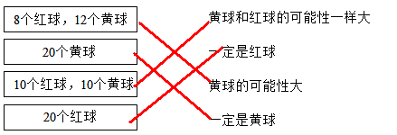

6.

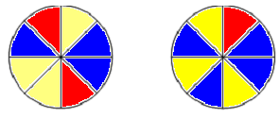

七、认识方程

1.填空题。

（1）一天早晨的温度是x度，中午比早晨高6度，中午的温度是（ ）度。

（2）比a的3倍少5的数是（ ）。（提示：数与字母相乘的时候，中间的乘号可以省略不写，通常把数字写前面，字母写后面。）

（3）乘法交换律a×b=b×a,可以写成a·b=b·a，还可以省略乘号写成（ ）=（ ）。

（4）a×a可以写成a,读作：a的平方，表示2个a连乘；同理，b×b可以写成( ),读作：b的( )，表示2个b( )。

（5）下面的式子中，（ ）是方程。（提示：方程是等式，必须含有未知数）

A. 7+5x B. 7.2+8.3=15.5 C. X+2=7

（6）一个排球和( )个篮球同样重。

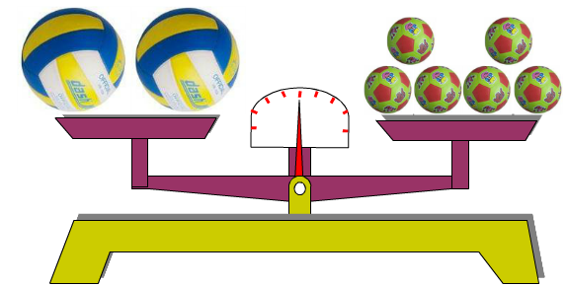

2.我会算。

例：5x+5x=（5+5）x=10x

16a-a= 19x+x= 9y+9y=

a+a= 10y-7y-3y= 7x+7x+6x=

3.我会解方程。

例：（1）x＋13＝35

解：x＋13-13＝35-13 (提示：根据等式基本性质，方程两边都减去13，化成x=a-b形式)

X=35-13

X=22

（2）5x＝35

解：5x÷5＝35 ÷5 (提示：根据等式基本性质，方程两边都除以5,化成x=a÷b形式)

x=35 ÷5

x=7

上述解方程的方法，都是根据等式的性质，把方程化成x=a形式来求解，下面的方程，你会解吗？自己试一试。

（3）X÷3＝24                      （4） X-1.8＝4

【答案】

1.（1）x+6 (2)3a-5(3)ab ba (4) b 平方 连乘 （5）C（6）3

2.15a 20x 18y 2a 0 20x

3.（3）X÷3＝24                      （4） X-1.8＝4

解：x÷3×3＝24×3  解： X-1.8+1.8＝4+1.8

X=72 x=5.8

八 数学广角

1. 小明买了1元和8角的邮票共16张，用去15元钱，完成下列表格，找出1元的邮票买了（      ）张，8角的邮票买了（      ）张。

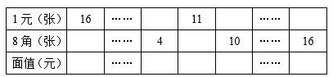

2. 芳芳和园园一起玩用火柴棍摆图形的游戏，三角形和正方形一共摆了10个（如图，任意两个图形之间没有公共边）。如果她们一共用了36根火柴棍，那么她们摆了（   ）个三角形，（  ）个正方形。

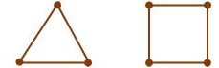

3. 同学们在全长100 m的小路一边植树，每隔5 m栽一棵（两端要栽）。一共要栽多少棵树？

解答时，可以用20m帮助分析（如下图），20÷5=（ ）（段），20 m被平均分成（ ）段，因为两端要栽，所以要栽（ ）棵树；同理，100÷5=（ ）（段），所以要栽（ ）棵树。

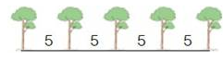

4. 同学们在全长60 m的小路一边植树，每隔5 m栽一棵（两端都不栽）。一共要栽多少棵树？

解答时，可以用20m帮助分析（如下图），20÷5=（ ）（段），20 m被平均分成（ ）段，因为两端不栽，所以要栽（ ）棵树；同理，100÷5=（ ）（段），所以要栽（ ）棵树。

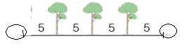

5. 张伯伯准备在圆形池塘周围栽树。池塘的周长是120 m，如果每隔10 m栽一棵，一共要栽多少棵树？

解答时，可以以周长为40 m的圆为例，通过下图得知，40÷10=（ ），能栽（ ）棵树；同理，120÷10=（ ）（棵），这样120m的池塘，一共要栽（ ）棵树。

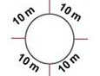

【答案】

1.11 8

2.4 6

3.4 4 5 20 21

4.4 4 3 20 19

5.4 4 12 12